**ภาพถ่ายการเข้าร่วมกิจกรรมแสดงเจตจำนงสุจริตและนโยบาย NO Gift Policy**

**เมื่อวันที่ 19 กุมภาพันธ์ 2567 ณ องค์การบริหารส่วนตำบลแม่เจดีย์**

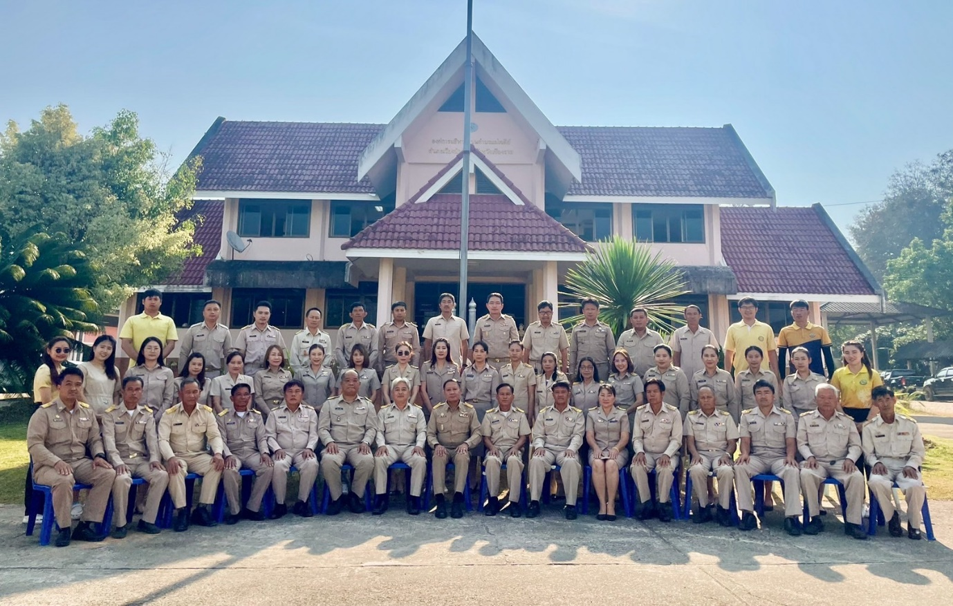

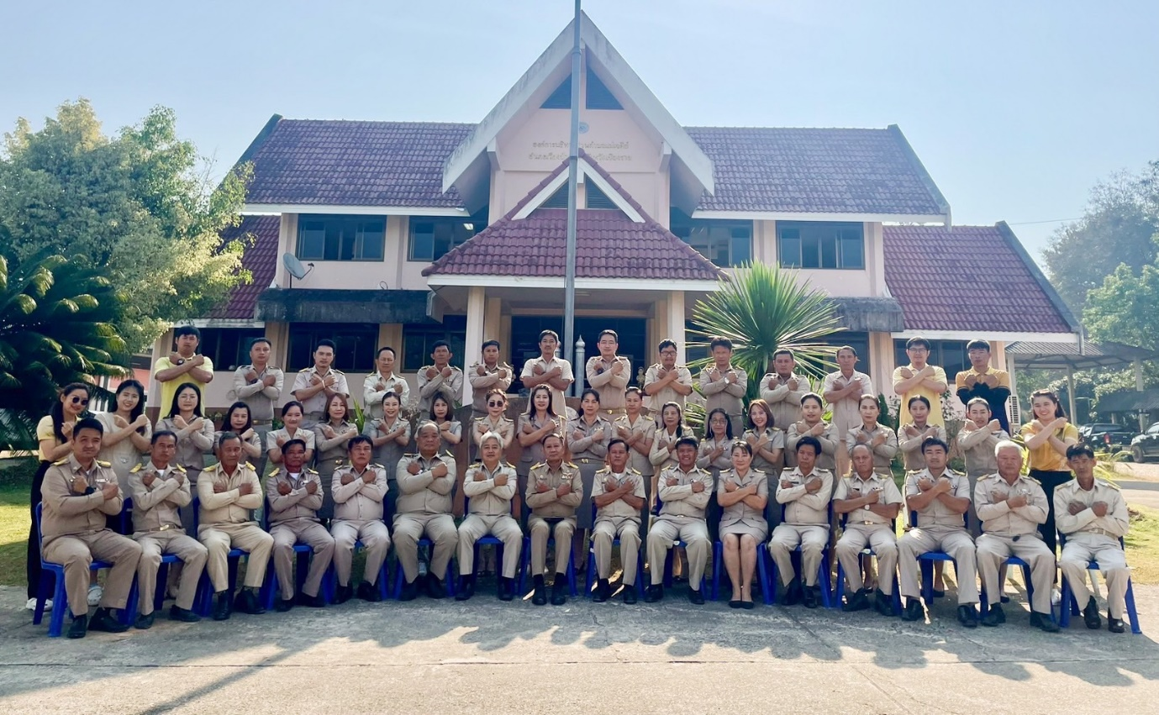

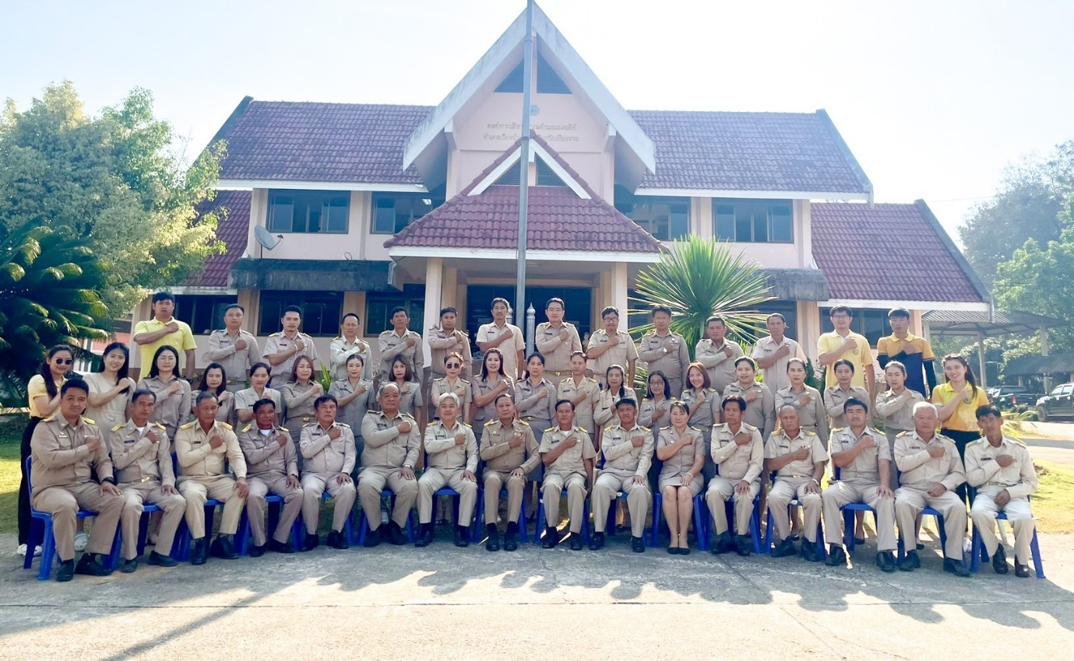



**ภาพประชุมสมาชิกสภาองค์การบริหารส่วนตำบลแม่เจดีย์ในการประกาศเจตนารมณ์นโยบาย No Gift Policy จากการปฏิบัติหน้าที่ โดยมีวัตถุประสงค์เพื่อประกาศว่าตนเองและเจ้าหน้าที่ของรัฐทุกคนในหน่วยงานจะไม่รับของขวัญและของกำนันทุกชนิดในขณะ/ก่อน/หลังปฏิบัติหน้าที่**

**เมื่อวันที่ 19 กุมภาพันธ์ 2567 ณ องค์การบริหารส่วนตำบลแม่เจดีย์**

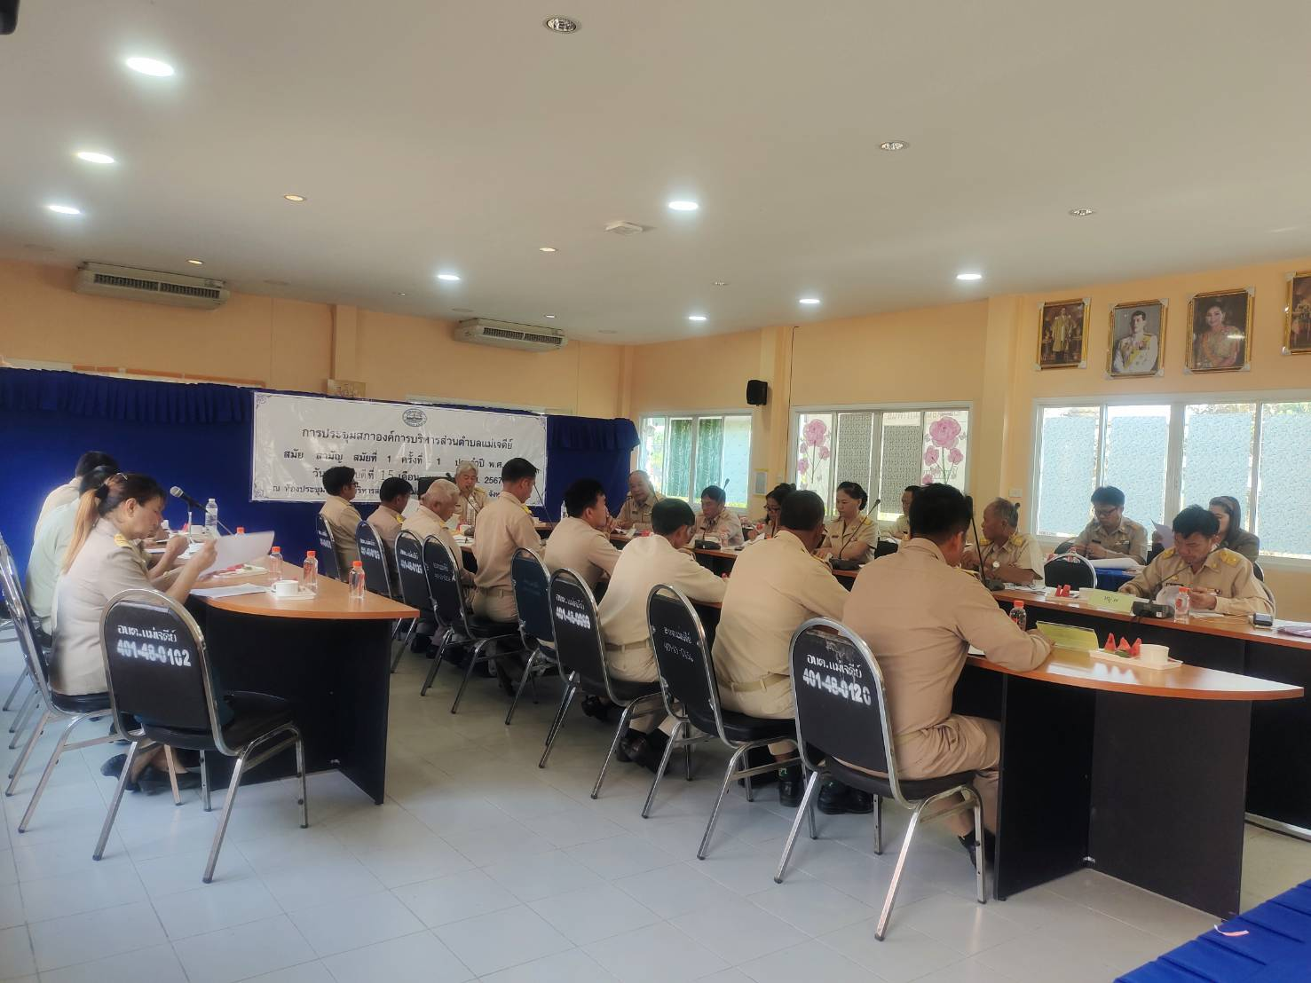

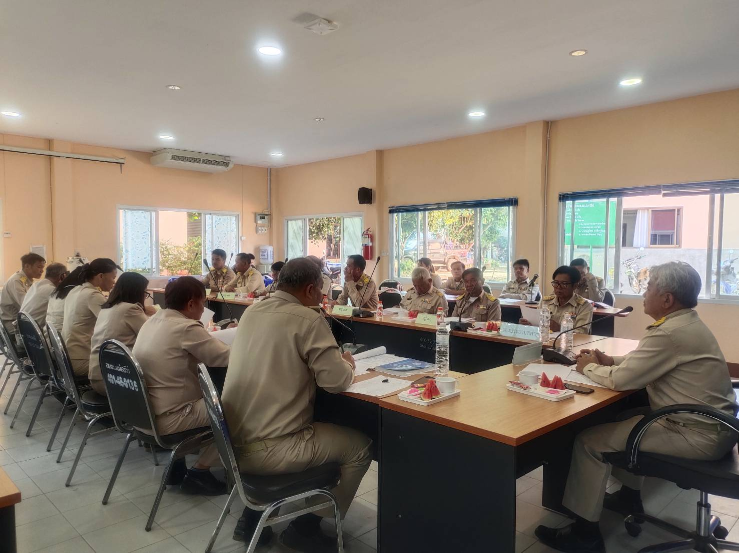

**ประชุมชี้แจงบุคลากรประกอบด้วยคณะผู้บริหาร หัวหน้าส่วนราชการ พนักงานส่วนตำบลและพนักงานจ้าง ในการประกาศเจตนารมณ์นโยบาย No Gift Policy จากการปฏิบัติหน้าที่ โดยมีวัตถุประสงค์เพื่อประกาศว่าตนเองและเจ้าหน้าที่ของรัฐทุกคนในหน่วยงานจะไม่รับของขวัญ และของกำนันทุกชนิดในขณะ/ก่อน/หลังปฏิบัติหน้าที่**

**เมื่อวันที่ 15 กุมภาพันธ์ 2567 ณ องค์การบริหารส่วนตำบลแม่เจดีย์**

